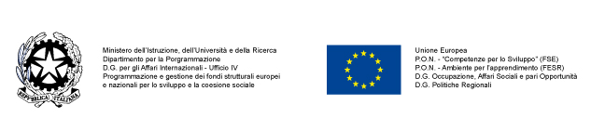

ISTITUTO DI ISTRUZIONE SUPERIORE “GINO ZAPPA”

Ist. Tecnico Commerciale “Gino Zappa” – Campobello di Licata

Ist. Tecnico Commerciale “Gino Zappa” - Naro
Ist. Prof.le di Stato per l’Agricoltura e l’Ambiente “R. Livatino” – Canicattì

Via Arcadipane, 12 – 93023 Campobello di Licata
 0922/877975 -  0922/870516
www.iisginozappa.it e-mail:agis00300g@istruzione.it


FONDO SOCIALE EUROPEO “COMPETENZE PER LO SVILUPPO”
2007-2013 – IT 05 1 PO 007 - ANNUALITÀ 2009/10
Codice Nazionale progetto C-1-FSE-2009-3096

Con l’Europa investiamo nel vostro futuro

OBIETTIVO C AZIONE 1

Migliorare i livelli di conoscenza e competenza dei giovani

“Percorso formativo imparare ed apprendere)”

SONO APERTE LE ISCRIZIONI AL PERCORSO FORMATIVO DAL TITOLO
“APPRENDERE LAVORANDO”

RIVOLTO AGLI ALUNNI DELL’I.T.C. DI NARO

PER PARTECIPARE AL PROGETTO RITIRARE LA SCHEDA DI ADESIONE IN SEGRETERIA E PRESENTARLA COMPILATA ENTRO IL 23 MARZO 2010

F.to IL DIRIGENTE SCOLASTICO
(Prof.ssa Maria Rita Basta)

